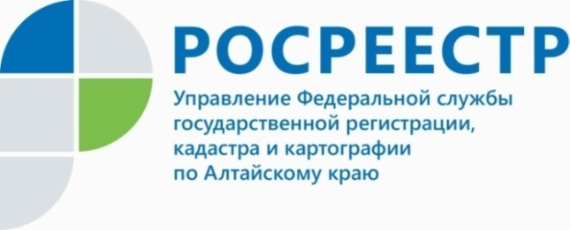

**ПРЕСС-РЕЛИЗ**

**Выездное обслуживание - одна из востребованных услуг Кадастровой палаты**

Спрос на услуги выездного приема и курьерской доставки документов в минувшем году заметно возрос.

Более 40 тысяч пакетов документов было принято специалистами Кадастровой палаты в рамках выездного обслуживания в 2021 году. Это на 28% больше, чем в 2020 году.

Современный ритм жизни часто требует от человека более экономного отношения к своему времени. Наличие большого числа жизненных обстоятельств создают условия, ведущие к значительным временным затратам, заставляют человека искать способы экономии своего времени.

Эта тенденция затрагивает и сферу государственных услуг. Так, услуги в сфере кадастрового учета, регистрации прав и получения сведений из госреестра недвижимости можно получить дистанционно - в электронном виде, или воспользоваться выездным приемом документов. При этом электронные услуги уже давно пользуются популярностью за счет существенного сокращения материальных и временных затрат. Например, выписка из реестра недвижимости обойдется дешевле бумажного аналога на 30-70%. Все большим спросом пользуется и выездное обслуживание. Сервис позволяет подавать заявления о кадастровом учете и государственной регистрации прав, а также запрашивать сведения из Единого государственного реестра недвижимости в сокращенные сроки. Минимальная экономия времени составляет 2 рабочих дня.

«В 2021 году специалисты Кадастровой палаты приняли более 5 тысяч запросов на предоставление сведений Единого государственного реестра недвижимости (ЕГРН) и более 36 тысяч документов для проведения кадастрового учета и регистрации прав. Это на 28% больше показателя 2020 года (для сравнения, в 2020 году было принято более 5 тысяч запросов и 26 тысяч документов для проведения учетно-регистрационных действий). Значительный рост популярности выездного обслуживания, прежде всего, связан с возможностью получить услуги Росреестра в самое ближайшее время (в день обращения), большой опыт работы сотрудников Кадастровой палаты в учетно-регистрационной сфере, высокий профессиональный уровень, консультирование по пакетам документов и подготовка проектов договоров в сфере оборота недвижимости», - отметил директор Кадастровой палаты по Алтайскому краю Дмитрий Комиссаров.

Выездной формат обслуживания помогает экономить время, а также обеспечивает возможность получить популярные государственные услуги в максимально комфортных условиях.

Чтобы подать документы для проведения кадастрового учета и регистрации права собственности или получить сведения госреестра недвижимости не выходя из дома, гражданам достаточно любым удобным способом обратиться в Кадастровую палату и оставить заявку. Она будет рассмотрена в кратчайшие сроки и специалисты учреждения свяжутся с заявителем для уточнения деталей.

**Управление Росреестра по Алтайскому краю**